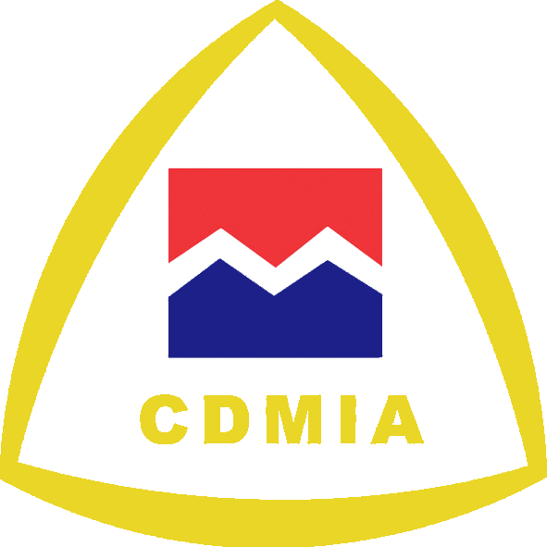 DMC2023同期重要会议 活动预览
（2023年6月10-14日）
2023中国模具行业大会
中国模具工业协会理事扩大会议
6月10日  上午  地点：上海 | 产业导向 | 抢抓政策机遇解读——模具产业政策、产业链协同促产业链优化推动申报国家级产业项目  推动创新提升引领——“产业一体化项目”推进应用示范  国家级、省部级“科技”奖项解读  优化细分产业工作——中国模协成立锻模/辊压模专业委员会
 | 品牌建设 | 新一轮“中国重点骨干模具企业”授牌  发布第九批“中国重点骨干模具企业”——持续打造精英队伍，引领行业高质量发展  “优秀模具装备采购指南”发布  发布《采购指南》2023版——彰显企业模具产品与协同制造，一体化集成实力，助力开拓市场、提升企业品牌价值  人社部“模具竞赛”结果发布、颁奖仪式——推英才、促支撑
技术高峰论坛——锻造模具所长 补产业链之短
6月10日  上午  地点：上海 | 2023中国模具行业大会——“数字化制造路径探索与反思”经验分享峰会  通过经验分享，推动数字制造整体向精准端跃升，提升全生命周期、全价值链、全产业链技术能力，增强企业降本提质增效水平。
6月10日  下午  地点：上海 | 2023中国模具行业大会——“质量与检测管控”提升行动实战论坛  以检测管控为切入点，针对模具制造与模具制造全流程质量管控和模具成形总线的质量控制场景，提升模具质量及成形质量要素层级；推动以质量要素贯通模具行业上下游产业链的检验与测量、数字化与可视化、质量与品牌协同发展。
6月10日  下午  地点：上海 | 2023中国模具行业大会——“绿色制造 循环经济”产业运用推进工作会议  以清洁能源运用建设管控为切入点，以模具制造耗材循环利用为抓手，实施模具制造、成形量产全流程能耗管理，提升绿色制造要素层级；推动以绿色要素贯通模具行业上下游产业链的发展新理念、新经验落地推广。
2023年展期  地点：国家会展中心（上海）  （待定） | 2023中国冲压模具成形技术与产业高质量发展峰会 - 引领制造链 激发产业链  （中国模协冲压模具专业委员会和汽车车身模具及装备专业委员会联合举办）
6月11日  下午  地点：国家会展中心（上海） | 第五届模具制造装备提质增效高质量发展论坛  ——分享模具生产中智能装备提质增效的案例，推广智能制造新模式，提高智能装备利用率及应用水平，促进我国模具行业的高质量发展。  （中国模协装备工作委员会年会）
 | 技术高峰论坛——锻造模具所长 补产业链之短
 | 6月12日  （拟定）  地点：上海 | 增材制造技术及激光制造应用高峰论坛  ——推动3D增材制造在航空航天、大交通及模具领域的市场研究；推动3D增材制造在专业化定制、规模化生产中的新应用、新案例场景分享。  （中国模协联合中国航空航天工具协会合作举办）
 | 2023年展期  地点：国家会展中心（上海） | 2023模具材料高峰论坛暨优秀模具材料分享峰会  ——推动优秀模具材料供应商产品推介、模具材料应用分享，提升全产业链协同制造能力与质量提升。  （中国模协模具材料专业委员会年会）
市场开拓与产业对接——服务国家所需 增强产业链支撑力
6月12日  地点：国家会展中心（上海） |  | 2023·电子·汽车·医疗新消费零部件对接中国模具产业高峰会  ——以三展联动的汽车零部件 电子零部件 低碳绿色 新消费对接中国模具采配对接活动，打造新能源汽车产业链、电子元器件成形、新消费需求链优势，推进绿色设施制造、节能节材新运用解决方案落地，助力企业增强固链·强链新动能。
2023年展期  地点：国家会展中心（上海） |  | 全球制造业500强境内外资、合资企业VVIP采购商采配专场  汽车、消费电子、家电、IT等用户产业与模具产业采配对接  中国航空航天领域展场重点体验抢抓市场机遇，推动小核心 大协作全面合作，服务国家、服务新兴产业领域。
全方位产业供应链评选——以行业公平评价 推动质量转变 实现品牌营销
2023年展期  地点：国家会展中心（上海） |  | “精模奖”引领——聚行业智慧·促企业创新  两年一度模具及模具标准件（零件、装置）项目行业技术水平评定，推动模具产品技术进步、数字制造；提升核心价值链·品牌影响力。  打造鼓励技术提升的行业平台——近5年“精模奖”评定出一等奖85项，二等奖116项，三等奖100项。2020~2023年“精模奖”团队奖励科技精英近500人。
2023年展期  地点：国家会展中心（上海） |  | “优秀供应商”行业评定——打造供应商装备 技术软件 材料供应链  助力模具产业强链、补链——每逢公历双年，中国模协委托中国模协装备委员会、数字化信息化委员会、模具材料委员会，依据供应商装备、技术软件的水平能力、材料的应用水平、服务于模具行业能力、市场占有率高低、模具行业对其服务水平满意度等行业贡献指标，结合模具企业意见开展优秀供应商评选活动，提升模具产业供应链供给能力。  近5年“优秀供应商”评定出——模具制造设备工具供应商47家，模具管理软件供应商9家，模具材料供应商37家。
联系方式：
中国模具工业协会宣传部
联系人：张淑杰 010-88356461 13366837943
白银娟 010-88356463 13401138088（微信同号）
邮箱：cdmia@cdmia.com.cn

